VII РАЗРЕД | Друштво физичара Србије | ОКРУЖНИ НИВО  10.04.2016.
VII РАЗРЕД | Министарство просвете, науке и технолошког развоја Републике Србије | ОКРУЖНИ НИВО  10.04.2016.
VII РАЗРЕД | ЗАДАЦИ | ОКРУЖНИ НИВО  10.04.2016.
1. Хомогена коцка плива у течности при чему је 1/4 њене запремине потопљена у течности. Ако се на прву коцку постави друга коцка истих димензија тада је у равнотежном стању потопљено 5/8 запремине прве коцке. Одредити густину друге коцке. Густина течности је $ρ=\text{8000}{\text{ kg/m}}^{3}$.

2. На тело масе $m=4\text{ kg}$ које мирује на хоризонталној подлози делује сила константног интензитета $F=5\text{ N}$ у правцу и смеру као што је приказано на слици 1. Коефицијент трења клизања између тела и подлоге је $μ=0,2$. Одредити убрзање тела као и интензитет силе трења.

3. Тело које је мировало на дну непокретне стрме равни нагибног угла $α={\text{60}}^{∘}$ у одређеном тренутку ударцем покренемо уз стрму раван почетном брзином $v_{0}=7\text{ m/s}$ (слика 2) тако да се након неког времена враћа у почетни положај. После колико времена (од тренутка покретања) ће се тело вратити у тај положај? Коефицијент трења између тела и стрме равни је $μ=0,4$.

4. Хомогена греда масе $M=8\text{ kg}$ и дужине $L$ постављена је својим крајевима на два ослонца А и B. На греду су постављена три тела. Maса једног тела је $m_{1}=4\text{ kg}$, док су масе преостала два тела једнаке и износе$m_{2}=3\text{ kg}$. Тела су постављена на греди на међусобном растојању и растојању од ослонаца као што је приказано на слици 3. Одредити интензитет силе реакције ослонца А ($N_{A}$) и интензитет силе реакције ослонца B ($N_{B}$).

5. Два такмичара се тркају на стази дужине , при чему истовремено започињу кретање из мировања са стартне линије. Први такмичар равномерно убрзава од поласка да би затим наставио трчати равномерно до циља. Други такмичар равномерно убрзава од поласка да би затим наставио трчати равномерно до циља. Оба такмичара истовремено пролазе кроз циљ након од поласка. Одредити интензитете убрзања такмичара и максимално растојање између њих током трке.
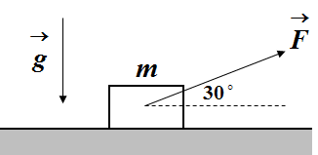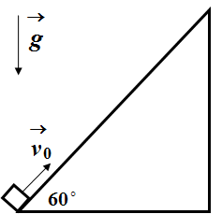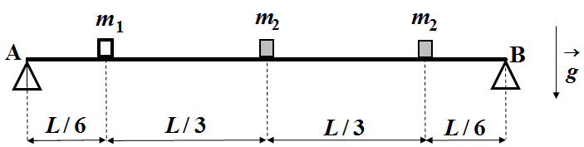

Слика 1 Слика 2 Слика 3

Сваки задатак носи 20 поена.
Задатке припремио: Владимир Чубровић, Физички факултет, Београд
Рецензент: Проф. др Иван Манчев, ПМФ, Ниш
Председник комисије: Проф. др Мићо Митровић, Физички факултет, Београд
Свим такмичарима желимо успешан рад!

VII PАЗРЕД | Друштво физичара Србије | ОКРУЖНИ НИВО  10.04.2016.
VII PАЗРЕД | Министарство просвете, науке и технолошког развоја Републике Србије | ОКРУЖНИ НИВО  10.04.2016.
VII PАЗРЕД | РЕШЕЊА | ОКРУЖНИ НИВО  10.04.2016.
1. Пре постављања друге коцке из једначине $ρ_{\text{k1}}\text{Vg}=ρ⋅\frac{1}{4}V⋅g$[7п], добијамо да је густина прве коцке $ρ_{\text{k1}}=\frac{ρ}{4}$. Из услова равнотеже након постављања друге коцке $ρ_{\text{k1}}\text{Vg}+ρ_{\text{k2}}\text{Vg}=ρ⋅\frac{5}{8}V⋅g$[10п] добијамо да је густина друге коцке $ρ_{\text{k2}}=\frac{3ρ}{8}=\text{3000}{\text{ kg/m}}^{3}$[2+1п].
2. Компоненте вектора силе $\vec{F}$ дуж координатних оса $x$ и $y$ су редом $F_{x}=F\frac{\sqrt{3}}{2}≈4,\text{33}\text{ N}$[4п] и $F_{y}=\frac{F}{2}=2,5\text{ N}$[4п]. Како је интензитет силе трења клизања $F_{\text{tr}}=μN=μ(\text{mg}−F/2)=7,\text{348}\text{ N}$ већи од вредности силе која делује на тело у правцу паралелном подлози $F_{\text{tr}}>F_{x}$ [6п] убрзање тела је једнако нули $a=0$[3п], а интензитет силе трења је једнак $F_{\text{tr}}=F\frac{\sqrt{3}}{2}≈4,\text{33}\text{ N}$[3п]. Да би се тело покренуло потребно је да интензитет силе која делује на тело у правцу паралелном подлози буде већа од интензитета силе трења клизања.
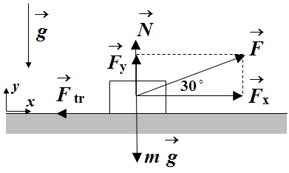
3. Успорење тела током кретања уз стрму раван је [4п], а тело се заустави на стрмој равни након времена [2п] и притом пређе пут [2п]. Убрзање тела након што почне да се спушта низ стрму раван је [4п], а да би дошло до почетног положаја треба да пређе пут при чему је [2п], и за то му је потребно време $t_{2}=2{v_{0}}/(g⋅\sqrt{3−μ^{2}})$ [3п]. На основу претходног тражено време је једнако[2+1п].

4. Услов равнотеже сила је $N_{A}+N_{B}=m_{1}g+2mg+\text{Mg}$[5п], а услов равнотеже момената сила, на пример, у односу на ослонац А је $m_{1}g⋅\frac{L}{6}+\left(m_{2}+M\right)g⋅\frac{L}{2}+m_{2}g⋅\frac{5L}{6}=N_{B}⋅L$[9п]. Из претходне две једначине следи да су интензитети сила реакција ослонаца $N_{A}=\left(\frac{5m_{1}+4m_{2}+3M}{6}\right)⋅g≈\text{91},6\text{ N}$[2+1п] и $N_{B}=\left(\frac{m_{1}+8m_{2}+3M}{6}\right)⋅g≈\text{85}\text{ N}$[2+1п]. (Могу се користити услови равнотеже момената сила у односу на друге тачке, на пример у односу на ослонац B је $m_{1}g⋅\frac{5L}{6}+\left(m_{2}+M\right)g⋅\frac{L}{2}+m_{2}g⋅\frac{L}{6}=N_{A}⋅L$, а у односу на центар полуге je $m_{1}g⋅\frac{L}{3}+N_{B}⋅\frac{L}{2}=N_{A}⋅\frac{L}{2}+m_{2}g⋅\frac{L}{3}$).
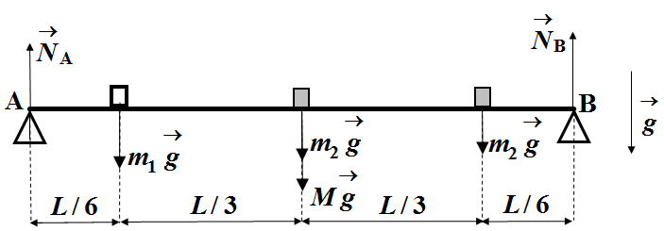

5. За кретање првог такмичара од његовог поласка до пролска кроз циљ важи једначина [4п], па је интензитет убрзања првог такмичара $a_{1}=\frac{2s}{t_{1}^{2}+2t_{1}(t−t_{1})}≈5,\text{32}{\text{ m/s}}^{2}$ [1+1п], а максимална брзина коју постиже током трке $v_{1m}=a_{1}t_{1}≈\text{10},\text{64}\text{ m/s}$. За кретање другог такмичара од његовог поласка до проласка кроз циљ важи једначина [4п], тако да је $a_{2}=\frac{2s}{t_{2}^{2}+2t_{2}(t−t_{2})}≈3,\text{75}{\text{ m/s}}^{2}$ [1+1п], и $v_{\text{2m}}=a_{2}t_{2}≈\text{11},\text{25}\text{ m/s}$. Означимо са максимално растојање између такмичара током трке, а са време након ког се постиже максимално растојање. Од почетка кретања растојање између такмичара се повећава до тренутка () док се брзине такмичара не изједначе $v_{1m}=v_{2}=a_{2}t_{\text{max}}$, тј. након времена $t_{\text{max}}={v_{\text{1m}}}/{a_{2}}=(a_{1}t_{1})/{a_{2}}$[3п], па је максимално растојање између такмичара током трке $l_{\text{max}}=(\frac{1}{2}a_{1}t_{1}^{2}+a_{1}t_{1}(t_{\text{max}}−t_{1}))−\frac{1}{2}a_{2}t_{\text{max}}^{2}$, односно $l_{\text{max}}=\frac{a_{1}(a_{1}−a_{2})t_{1}^{2}}{2a_{2}}≈4,\text{45}\text{ m}$[4+1п]. Након датог тренутка растојање између такмичара се смањује до краја трке.

